
Comune di Scillato
Provincia di Palermo

COPIA DELIBERAZIONE DEL CONSIGLIO COMUNALE

N 47 Del 30.11.2016

OGGETTO: lettura ed approvazione verbali della seduta precedente

L’anno duemilasedici addì trenta del mese di Novembre, alle ore 21,30, nel Comune di Scillato si è riunito, il Consiglio Comunale in sessione straordinaria ed urgente, su determinazione del Presidente n. 09 del 28.11.2016 e, previ avvisi scritti fatti recapitare a domicilio a ciascun consigliere con nota del 28.11.2016 prot. n.4123

Sono rispettivamente presenti ed assenti i seguenti Consiglieri:

Presente Assente

1. DI MARCO ANGELO X
2. GUGGINO SONIA “
3. VITALE INA “
4. NICCHI VINCENZA “
5. MOGAVERO PIERO “
6. BATTAGLIA ALBERTO “
7. LA RUSSA ROSANNA “
8. LICCIARDI GIUSEPPE “
9. GUGGINO GANDOLFA ANNA “
10. PAGANO VALENTINA “
11. BELLISSIMO CARMELO “
12. DI STEFANO GIUSEPPE ANTONIO “
totale 8 4

Assiste il Segretario Dr. Russo Antonino. Riconosciuto legale il numero dei consiglieri intervenuti, il Sig. Di Marco Angelo, nella qualità di Presidente, dichiara aperta la seduta per la trattazione dell’argomento in oggetto.

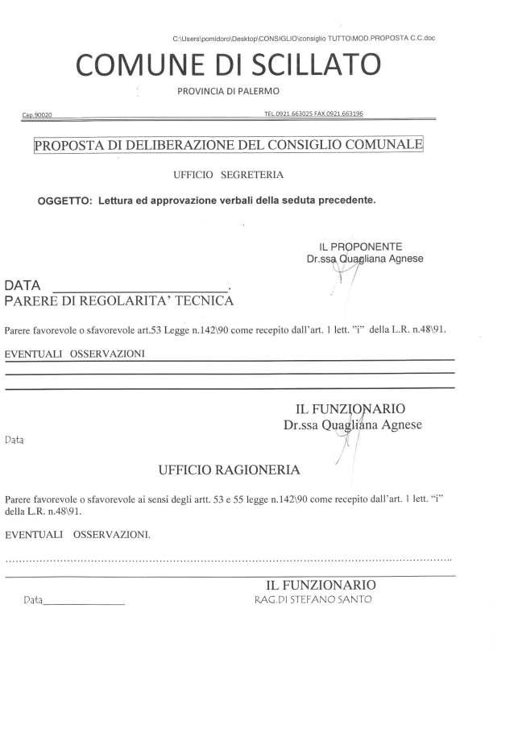

CONSIGLIO COMUNALE di SCILLATO di giorno 30.11.16 (II punto)

IL PRESIDENTE DEL CONSIGLIO COMUNALE

A questo punto passa alla trattazione del secondo punto all’ordine del giorno, nominando qauli scrutatori della seduta i consiglieri: Vitale, Pagano e Battaglia ricevendo unanime consenso e a dare lettura dei verbali della seduta precedente come segue:

Seduta del 24.10.2016
Verbale n. 42
Verbale n. 43,
Verbale n. 44,
Verbale n. 45.

Registrato nessun intervento si passa alla votazione che ottiene esito favorevole di tutti i presenti (8 su 8).

Quindi,
IL CONSIGLIO COMUNALE

Con le suesposte votazioni espresse per alzata di mano,

DELIBERA

Di nominare quali scrutatori della seduta i consiglieri: Vitale, Pagano e Battaglia;

Di approvare e dare per letti i verbali della seduta del 24.10.2016 dal n. 42 al n. 45.

IL PRESIDENTE ILCONSIGLIERE ANZIANO IL SEGRETARIO COMUNALE
F.to SIG.DI MARCO ANGELO F.to ING. GUGGINO SONIA F.to Dr. Russo Antonino

CERTIFICATO DI PUBBLICAZIONE

che la presente deliberazione è stata pubblicata nel sito web istituzionale di questo Comune per quindici giorni consecutivi dal al
(N° ____ )
L’Addetto Il SEGRETARIO COMUNALE
F.to Pomidoro F.to Dr. Russo Antonino

CERTIFICATO DI ESECUTIVITA’
- è divenuta esecutiva il
- decorsi 10 giorni dalla sua pubblicazione.
- perché dichiarata immediatamente esecutiva ai sensi dell’art.12 comma 2 della L.R. 3.12.1991 n. 44 e s.m.i.

IL SEGRETARIO COMUNALE
F.to Dr. Russo Antonino

COMUNE DI SCILLATO
PROV.PALERMO

La presente copia di deliberazione è conforme all’originale.

- SCILLATO Lì _______________
IL SEGRETARIO COMUNALE

